CÂMARA DE VEREADORES DE SALGUEIRO
GABINETE DO VEREADOR TIAGO ARRAES SAMPAIO

REQUERIMENTO - Nº__________/2026

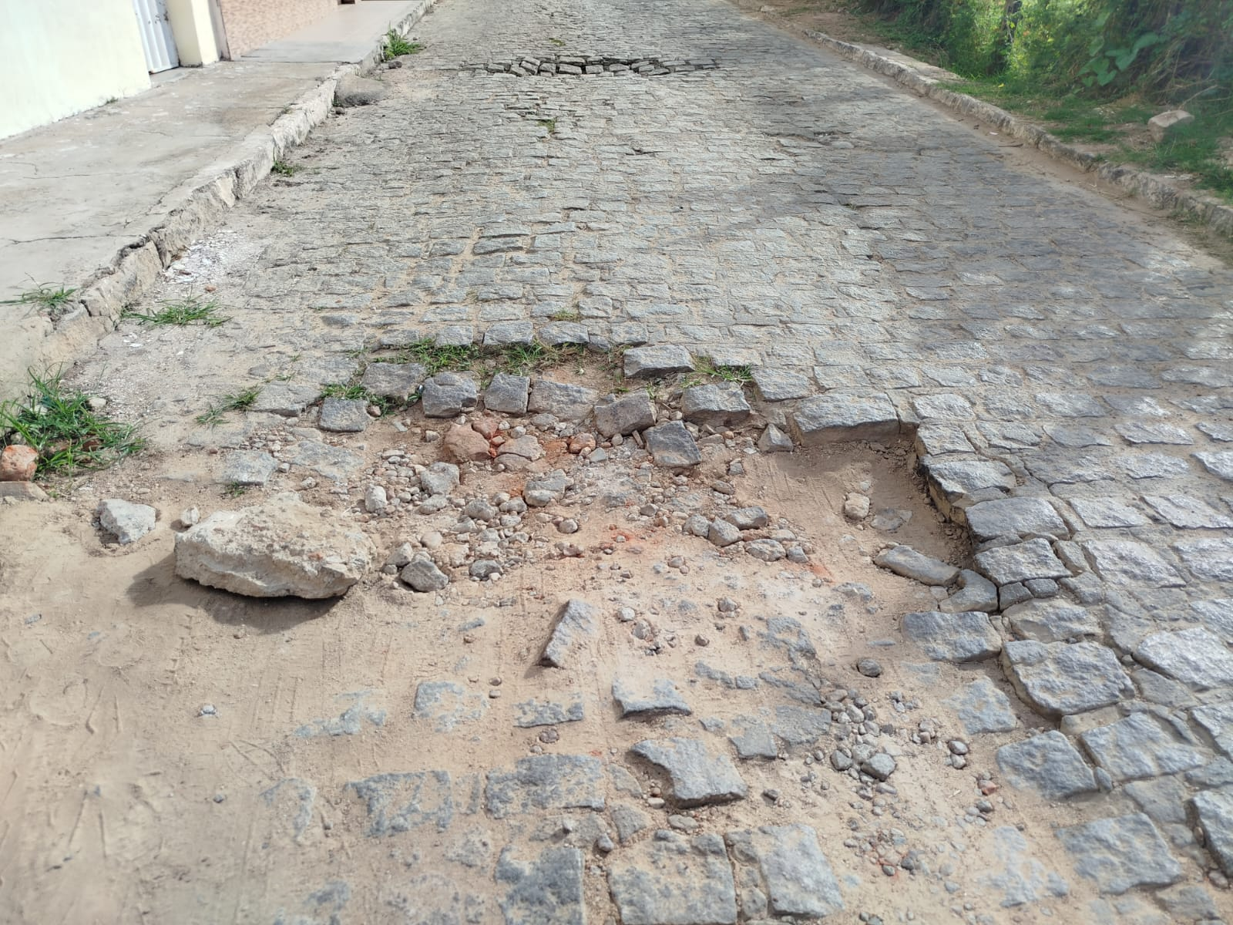
O Vereador Tiago Arraes, no uso de suas atribuições legislativas, ouvindo o plenário, e cumpridas as formalidades regimentais, requer ao Prefeito do Município Sr. Fabio Lisandro e a Secretária de Desenvolvimento Urbano e Obras a Sra. Vitória Miranda Queiroz, NO SENTIDO QUE SEJA FEITO O SERVIÇO DE TAPA BURACO NA RUA JOAQUIM NABUCO NO BAIRRO SANTO ANTÔNIO.
JUSTIFICATIVA:
Oral.

Salgueiro-PE, 08 de junho de 2026

TIAGO ARRAES SAMPAIO
Vereador

